## Лабораторная работа №10. Spanning Tree

**Spanning Tree Protocol** (STP, протокол остовного дерева) — канальный (L2) протокол. Основной задачей STP является устранение петель в топологии произвольной сети Ethernet, в которой есть один или более сетевых мостов, связанных избыточными соединениями. STP решает эту задачу, автоматически блокируя соединения, которые в данный момент для полной связности коммутаторов являются избыточными.

Суть работы протокола заключается в том, что поддерживающие его коммутаторы сети Ethernet обмениваются друг с другом информацией «о себе». На основании определённых условий (обычно в соответствии с настройками) один из коммутаторов выбирается «корневым» (или «root»), после чего все остальные коммутаторы по алгоритму остовного дерева выбирают для работы порты, «ближайшие» к «корневому» коммутатору (учитывается количество посредников и скорость линий). Все прочие сетевые порты, ведущие к «корневому» коммутатору, блокируются. Таким образом образуется дерево с корнем в выбранном коммутаторе.

В коммутаторах Cisco с поддержкой VLAN протокол STP по умолчанию выполняется независимо для каждой виртуальной сети.

Время сходимости протокола STP – порядка 30–50 секунд. Более новые версии (RSTP, MSTP) сходятся обычно за время меньше секунды.

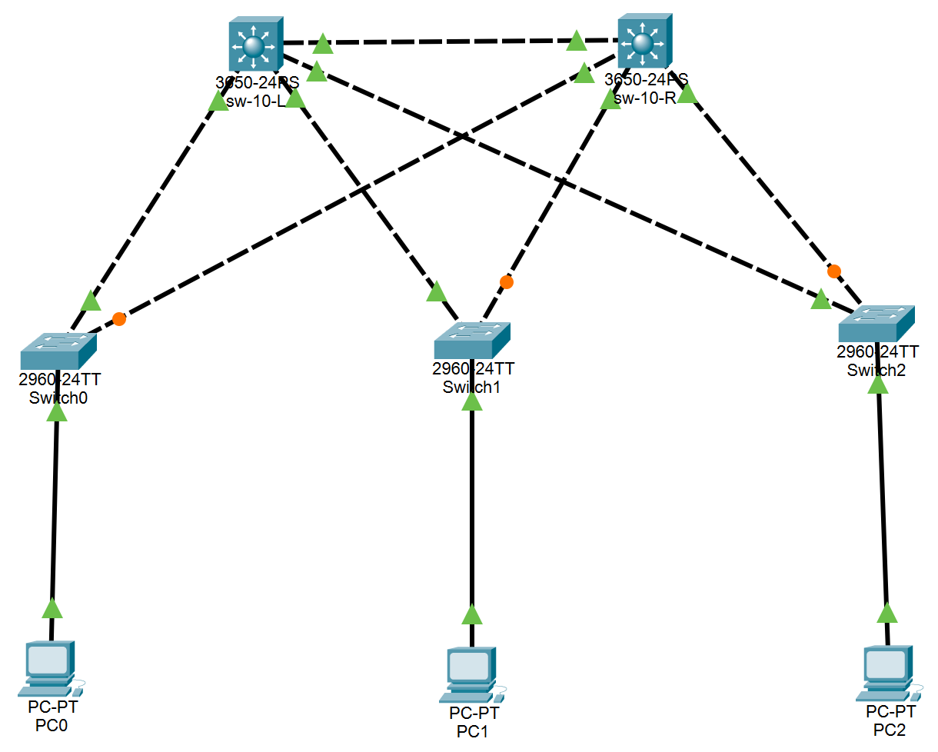

1. Расставим оборудование
   * На уровне ядра 2 коммутатора 3650
     + Не забудьте вставить блоки питания
   * На уровне распределения / доступа 3 (или более) коммутатора 2960
   * Несколько рабочих станций
2. Соединим оборудование
   * Соединим все коммутаторы между собой по гигабитным портам
   * Присоединим конечные устройства к коммутаторам доступа по портам FastEthernet.
3. Настройка корневых коммутаторов
   * Скорее всего, корневым коммутатором будет выбран один из коммутаторов доступа
   * Используйте команду show spanning-tree
   * Задайте имена коммутаторов ядра
   * Задайте приоритет командами spanning-tree vlan 1 root primary [secondary]
   * Удаляйте и добавляйте связи между коммутаторами, наблюдайте переключение портов
4. Обновление протокола до RSTP (Rapid Spanning Tree Protocol)
   * На всех коммутаторах сети: spanning-tree mode rapid-psvt
   * Не забудьте сохранить конфигурацию write memory
   * Повторите тестирование протокола STP, обратите внимание на время переключения
5. Настроим DHCP с резервированием, на обоих коммутаторах ядра
   * Включите интерфейс vlan 1 и задайте ему IP-адрес
     + interface vlan 1
     + no shutdown
     + ip address 192.168.108.1
   * Задайте исключение IP-диапазонов
     + ip dhcp excluded-address 192.168.108.0 192.168.108.20
     + ip dhcp excluded-address 192.168.108.81 192.168.108.255
   * Включите DHCP
     + ip dhcp pool R
     + network 192.168.108.0 255.255.255.0
   * Убедитесь, что конечные узлы получают корректные IP-адреса
6. Тестирование
   * Убедитесь, что сеть работает, даже после обрыва / восстановления
7. Сохраните файл и отправьте его на оценку
   * Не забывайте про необходимость документирования сети

## Приложение

Настройки коммутаторов

hostname **sw-10-L**

ip dhcp excluded-address 192.168.108.0 192.168.108.80

ip dhcp pool L

network 192.168.108.0 255.255.255.0

spanning-tree mode rapid-pvst

spanning-tree vlan 1 root primary

interface Vlan1

no shutdown

ip address 192.168.108.1 255.255.255.0

hostname **sw-10-R**

ip dhcp excluded-address 192.168.108.0 192.168.108.20

ip dhcp excluded-address 192.168.108.81 192.168.108.255

ip dhcp pool R

network 192.168.108.0 255.255.255.0

spanning-tree mode rapid-pvst

spanning-tree vlan 1 root secondary

interface Vlan1

no shutdown

ip address 192.168.108.2 255.255.255.0